Espara GmbH
A-5020 Salzburg, Franz-Sauer-Straße 46, Tel: 0043/662/432362, Fax: 0043/662/432858,
office@espara.com, www.espara.com

P R O D U K T M O N O G R A P H I E
Vitamin B-Komplex Kapseln
Inhalt: 60 Kapseln = 32,2 g (Füllmenge)

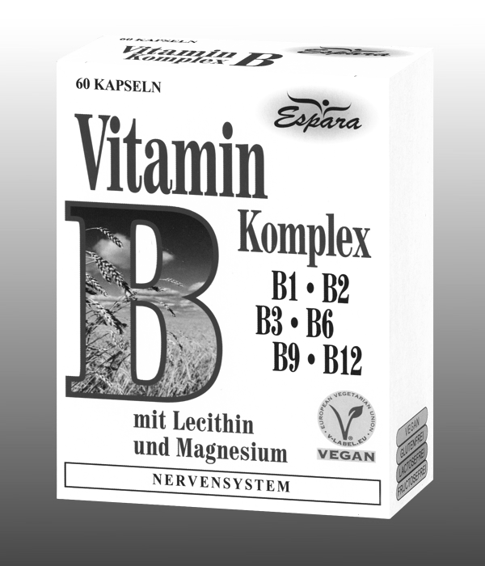
1 Vitamin B-Komplex Kapsel (= Tagesdosis)

entspricht: 100,0 mg Lecithin
52,3 mg Magnesium (13,95% NRV)
1,1 mg Vitamin B1 (Thiamin) (100% NRV)
1,5 mg Vitamin B2 (Riboflavin) (107,14% NRV)
15,0 mg Vitamin B3 (Niacin) (93,75% NRV)
1,6 mg Vitamin B6 (Pyridoxol) (114,29% NRV)
1,5 µg Vitamin B12 (Cobalamin) (60% NRV)
100,0 µg Folsäure (50% NRV)

vegan – glutenfrei – lactosefrei - fructosefrei

Zutaten:
Magnesiumcarbonat (37,19%), Sojalecithin (18,6%), ohne Gentechnik, Hydroxypropylmethylcellulose*, Füllstoff mikrokristalline Cellulose, Trennmittel Magnesiumsalze von Speisefettsäuren, Niacinamid (2,79%), Trennmittel Magnesiumtrisilicat, mittelkettige Triglyceride – aus Pflanzenöl (Kokosnuss-Palmkernöl), Pyridoxolhydrochlorid (0,36%), Riboflavin (0,28%), Cyanocobalamin (Trägerstoff Maltodextrin, Cyanocobalamin) (0,28%), Thiaminhydrochlorid (0,27%), Folsäure (0,02%),
*pflanzliche Kapselhülle

Verzehr-Empfehlung:
1 x täglich 1 Kapsel mit Flüssigkeit verzehren.
(Hinweis: für Diabetiker geeignet; 1 Kapsel: 0,001 BE)

Eigenschaften:
Nahrungsergänzungsmittel mit Vitaminen, dem Mineralstoff Magnesium und Lecithin. Vitamin B1, B2, B3, B6 und B12 tragen zur normalen Funktion des Nervensystems bei.

Nahrungsergänzungsmittel stellen keinen Ersatz für eine ausgewogene Ernährung dar und die empfohlene Tagesdosis sollte nicht überschritten werden. Abwechslungsreiche und ausgewogene Ernährung sowie eine gesunde Lebensweise sind von großer Bedeutung. Trocken und nicht über Raumtemperatur sowie außerhalb der Reichweite von Kindern lagern.

